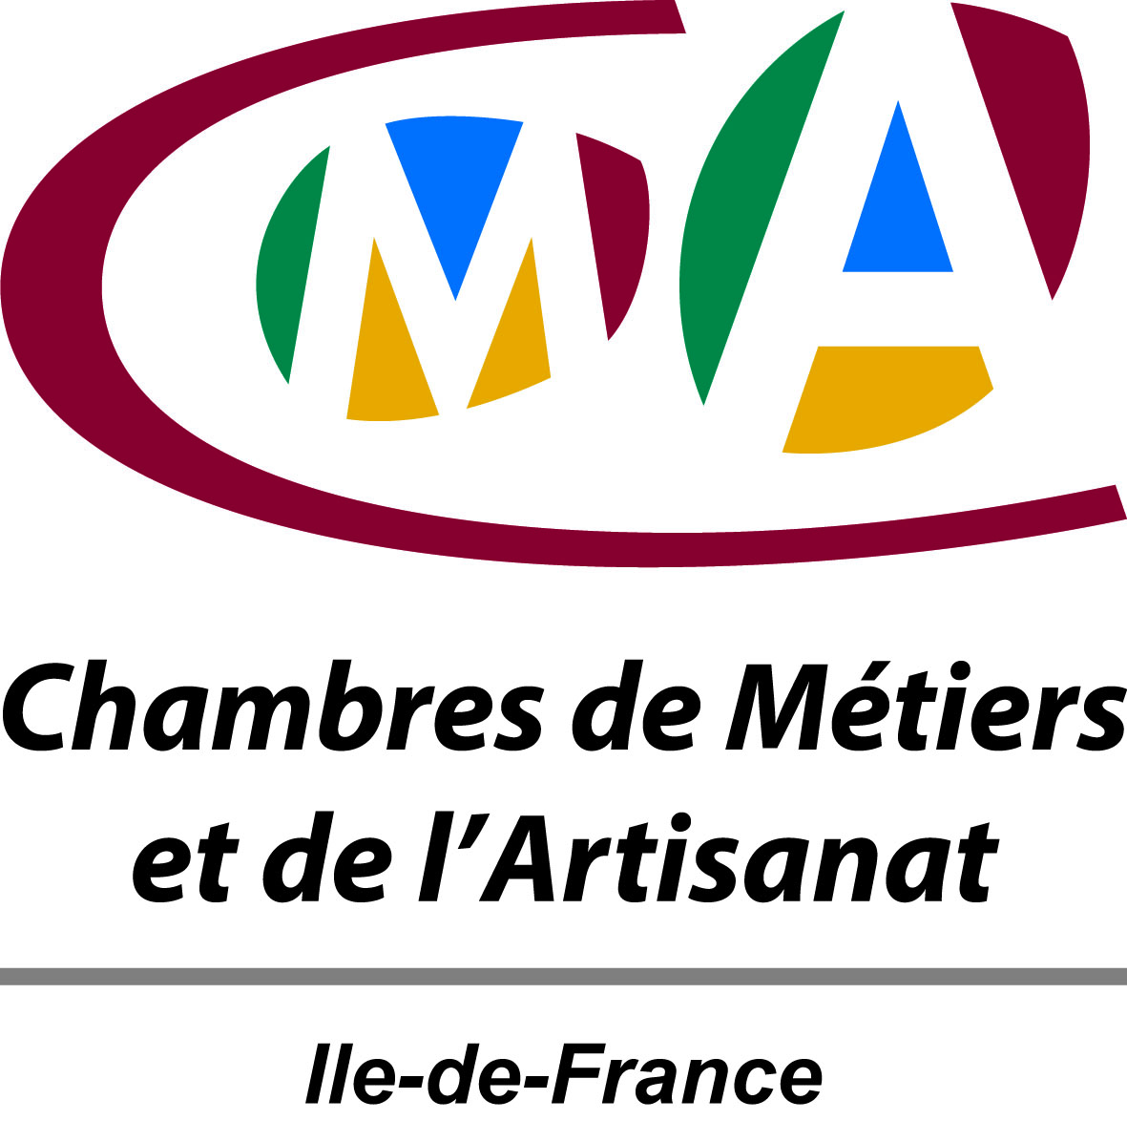

MISSION DE PROSPECTION ET DE DEVELOPPEMENT D’AFFAIRES
DANS LES PAYS DU GOLFE (QATAR (DOHA), EMIRATS ARABES UNIS (DUBAI et ABU DHABI) et KOWEIT,
du 23 septembre au 2 octobre 2017

DETAILS DE L’OPERATION EXPORT PROPOSÉE PAR LA CRMA IdF

Cette opération vise à assurer la continuité de la démarche de prospection des entreprises qui ont déjà été accompagnées par la CRMA IDF et à permettre à de nouvelles entreprises d’ouvrir ces marchés. Les artisans ayant déjà initié un développement sur cette zone géographique pourront ainsi affirmer leur présence et valoriser leurs efforts pour s’implanter sur ces marchés très concurrentiels où les donneurs d’ordre sont sollicités en permanence, elles tireront ainsi un bénéfice direct d’une présence suivie sur ce territoire. C’est dans ce but que la CRMA IdF propose une nouvelle mission en septembre 2017 afin d’assurer le suivi des contacts établis, de concrétiser les relations d’affaires déjà nouées et de rencontrer de nouveaux prospects.
Cette mission offrira aux entreprises l’opportunité de bénéficier d’une approche optimale de cette Région grâce à des prestations de grande qualité pour coût très raisonnable :
. une journée de préparation marchés (Qatar, Koweit et Emirats Arabes Unis) :
. une approche interculturelle et marchés : visite de sites importants (malls, hôtels, restaurants, galeries et showrooms).
. une recherche de contacts ciblés pour chaque profil d’entreprise artisanale afin d’assurer sur place un programme de rendez-vous d’affaires personnalisés
. une mission de suivi et de développement d’affaires pour contacter directement, dans le cadre de rendez-vous individuels ciblés, les prospects déjà identifiés et élargir le champ des contacts.
. un « package » voyage / hébergement à un tarif négocié.
. une action de suivi des contacts établis.
. une réunion de bilan dans le mois qui suit l’opération
. une journée de suivi dans les six mois suivant la mission (½ journée en groupe et ½ journée
en entretien individuel.
. une mise en valeur de cette opération export et de l’artisanat d’art francilien.

Avec le soutien de :

I – VOYAGE / HEBERGEMENT
L’offre comprend :
. le transport aérien PARIS/DOHA/KOWEIT/DUBAI/PARIS par vols réguliers (EMIRATES)
. les taxes d’aéroport et de sécurité
. l’hébergement : 8 nuits en hôtels 4 étoiles, chambre simple standard (DOHA, KOWEIT, DUBAI) et petit déjeuner
. l’assurance assistance rapatriement frais médicaux
. l’assistance à l’aéroport : Doha, Koweit et Dubaï (et pendant le séjour)
. les taxes hôtelières gouvernementales dans les trois pays
. les petits déjeuners

II – MISSION DE PROSPECTION
- La prestation conseil :
. établissement en coopération avec la CRMA IdF de fiches type de candidature à destination des entreprises postulantes
. étude des fiches de candidature entreprises
. validation de la sélection des entreprises
. identification, qualification et sélection des contacts qataris, koweitiens, émiriens, internationaux et français présents à ABU DHABI, DUBAI, KOWEIT CITY et DOHA.
. validation des opportunités de l’offre Entreprise,
. journée de formation et de préparation à la mission, en présence des conseillers export des CMAD (22 juin 2017) : sensibilisation aux marchés des Pays du Golfe, modes de distribution, évolution, perspectives et développement liés aux évènements à venir : Coupe du monde de football, Exposition Universelle, panorama des opérateurs du secteur des produits de luxe - habitat – décoration, bijouterie, mode et accessoires, chocolaterie ; méthodologie de la prospection, approche juridique et interculturelle, compte rendu sur Dubaï Design Days.

. organisation et programmation de rendez-vous d’affaires ciblés individuels, BtoB, dans les trois pays (4 villes : DOHA, KOWEIT CITY, ABU DHABI et DUBAI).
. visite de sites, grands magasins, showrooms, résidences, restaurants et nouveaux hôtels en lien avec l’offre entreprise.
. remise du programme de rendez-vous, plans, coordonnées et profils prospects à chaque entreprise à l’embarquement,
. accompagnement et suivi sur place (Prospection : 2 jours à DOHA, 1 jour ABU DHABI, 2 jours DUBAI et 2 jours au KOWEIT) : 7 jours sur le terrain.
. organisation et prise en charge de la logistique locale pour les rendez-vous d’affaires (taxis pris en charge et mis à disposition à la journée),

III – SUIVI
- Une action de suivi local des contacts initiés pendant la mission de prospection
- Réunions de debriefing et suivi organisées dans les locaux de la CRMA IdF en présence des conseillers export des CMAD.

(06 juin 2017)
Avec le soutien de :

